**1. 레벨업에 걸리는 평균 시간**

클래스별 레벨업에 걸리는 시간에 대한 데이터를 토대로 개발팀에 개선 리포트를 하는 실습임

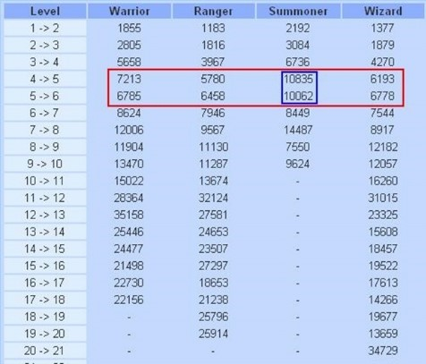

2. 동일 레벨에서 얻을 수 있는 스킬의 차이

위저드 레벨 1-신속한 번개강림 스킬

머로드 사냥 시 데미지: 1초 100 ~ 110이상

서모너 레벨 1 – 신속한 맹독지옥 스킬

머로드 사냥 시 데미지: 12초 150~160 -> 1초당 약 13~14 데미지를 줌

서버: 카단

아이디: zl존짱짱성원

레벨: 7

문제 발생 시간: 2021년 04월 07일 14시 14분

테스트 시간: 2021년 04월 08일 14시 00분~2021년 04월 09일 14시 00분

문제 발생 세부 내용: Summoner 직업의 4→5레벨 구간과 5→6레벨 구간의 레벨업이 다른 직업과 비교해서 너무 느리다.

수정에 대한 요청:

1. 경험치를 좀 더 수월하게 획득할 수 있는 서브 퀘스트를 마련해준다.
2. Summoner만 진행할 수 있는 Summoner 직업 전용 퀘스트를 추가한다.
3. Summoner의 낮은 레벨 구간에서 배울 수 있는 스킬의 밸런스를 조정해서 초반 사냥 속도를 따라 잡을 수 있게 한다.

Ex) 신속한 맹독지옥 스킬의 초반 성장 계수를 대폭 늘려주고, 후반 성장 계수를 점차 낮춰준다.